МЕРЫ БОРЬБЫ С АМБРОЗИЕЙ ПОЛЫННОЛИСТНОЙ
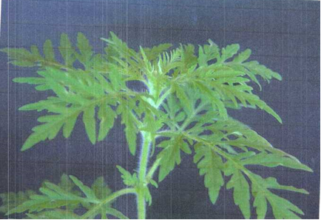
Амброзия полыннолистная — злейший враг здоровья человека, в период цветения амброзия является сильным аллергеном. Вред амброзии в районах массового ее распространения исключительно велик.
Она причиняет как биологический, так и технологический ущерб окружающей среде, земледелию. Развивая мощную надземную массу и корневую систему, сильно угнетает культурные растения. Она расходует очень много воды на образование единицы сухого вещества (в среднем в 2 раза больше, чем зерновые колосовые), что приводит к иссушению почвы. Амброзия резко снижает плодородие почвы, вынося из нее большие количества элементов минерального питания растений. Помимо иссушения и истощения почвы, высокорослая и хорошо облиственная амброзия затеняет от солнечного света возделываемые растения, что приводит к резкому снижению, а то и полной потере урожая. На засоренных амброзией полях резко падает производительность сельскохозяйственной техники, ухудшается качество полевых работ и затрудняется уборка урожая. На лугах и пастбищах этот сорняк вытесняет злаково-бобовые травы и резко снижает кормовые качества зеленого корма, сена, так как скот не поедает амброзию из-за содержания в ее листьях горьких эфирных масел.

Меры борьбы с амброзией полыннолистной

Агротехнические. Это база, особенно на сельскохозяйственных землях.
Включает:
- правильное чередование культур в севообороте (чтобы истощить запас семян в почве);
- обработку почвы (лущение стерни, вспашку, культивацию, междурядные обработки в пропашных культурах);
- введение чистого пара на сильно засорённых полях — это может снизить засорённость на 70–80%;
- на несельскохозяйственных участках (приусадебные территории, обочины дорог) — многократное скашивание до цветения (3–5 раз за сезон), но важно делать это именно в период бутонизации: если скосить в разгар активной вегетации, растение даст в 2–3 раза больше побегов.
- ручную прополку мелких очагов.
Химический. Гербициды применяют дифференцированно, строго по «Списку пестицидов и агрохимикатов, разрешённых к применению на территории Российской Федерации». Эффективны, например, препараты на основе глифосата (на парах и несельхозугодьях до цветения), а также баковые смеси (2,4-Д + дикамба, сульфонилмочевины). Ключевой момент: обработку нужно проводить до цветения — после цветения бороться уже бессмысленно, так как семена уже сформировались. Важно соблюдать регламенты и учитывать фазу развития сорняка (оптимально — фаза розетки, до 8–10 листьев). Важное ограничение: в населённых пунктах, курортных
Административные и профилактические меры. Они направлены на недопущение распространения. Например:
- систематические фитосанитарные обследования территорий;
- контроль семенного материала (запрет на использование семян, засоренных амброзией);
- очистка техники при въезде на поле;
- запрет на вывоз засоренного сена, соломы, половы (такие остатки нужно уничтожать, например, сжигать);
- запрет на использование для корма животным зерноотходов с семенами амброзии без предварительной обработки (запаривания или размола).
Действуйте своевременно. Не допускайте цветения и плодоношения — это главный ключ к успеху.
Будьте систематичны. Однократных мер часто недостаточно — нужен комплекс действий в течение нескольких лет.

НЕ ДОПУСКАЙТЕ РАСПРОСТРАНЕНИЕ АМБРОЗИИ ПОЛЫННОЛИСТНОЙ
При обнаружении Амброзии полыннолистной информируйте администрацию Тысячного сельского поселения или звонити на телефон «горячей линии» для обращения граждан 96-2-97

